

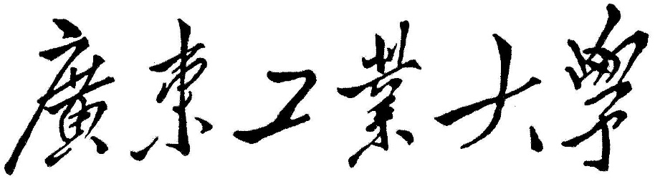

QG工作室项目报告

学 院 物理与光电工程学院
专 业 电子科学与技术
班 级 19 级 4 班
组 别 网络组
姓 名 吴东龙
学 号 3119007325

目录
第一章 前言 3
1.1编写目的 3
1.2 项目背景 3
第二章 需求分析 4
2.1 需求概述 4
2.2功能需求分析 5
2.3 系统角色分析 5
2.4 系统用例分析 6
2.5 非功能性需求 13
第三章 总体设计 15
3.1整体结构设计 15
3.2功能结构设计 16
3.3数据存储设计 17
3.4 用上的技术 20
第四章 详细设计 21
4.1 用户模块设计 21
4.2商品模块设计 23
4.3订单模块设计 27
4.4投诉模块设计 32
第五章 项目亮点 33
5.1加分项 34
5.2其他亮点 34

第一章 前言

1.1编写目的
Web开发技术的飞速发展无疑促进了电子商城的普及，目前，越来越多的商业活动开始迁移到网上中来进行，这种新型活动模式无疑给商家带来了巨大商机。由此，现开发一个QG闲鱼网站，使用户同时兼有卖家与买家的身份，在平台上售卖以及买自己心仪的东西，此外，我还希望来到QG闲鱼用户们不只是在交易，而是在这个交流的过程中结识更多与自己志同道合的朋友，让自己的生活更加丰富

1.2 项目背景
在我们的日常生活中，往往会发现自己的身边总有一些东西都是闲置不用的，久而久之，这些物品会生锈或者老化而报废了，这确实是有点浪费。在我们看来，虽然这些物品对我们是暂无用处，但这不意味着有需要他的人呀。如果我们能找到需要这些物品的人，那这样既处理了我们闲置不要的东西，也方便了其他人，何乐而不为呢。做这一步的前提，是要有一个平台让众人集结在一起，由此，QG闲鱼网就应运而生了，QG闲鱼网就提供了一个平台让人们能在上面交易，它是中间的媒介，充当着这个过程最重要的角色。

第二章 需求分析

2.1 需求概述
QG闲鱼网作为一个平台，自然少不了交易过程一些需求特征,以下是初步概定的基本需求：

2.1.1商品
既然是交易，除了用户之外，那首先要具备的条件是有商品。毕竟，有了商品上传到平台，才会被买家所看见，之后才能有交易过程。

2.1.2购物车
用户浏览完商品，可以将有意向购买的商品存入购物车。当用户结束浏览之后，可以在购物车中找到自己有想法购买的商品，然后结算。

2.1.3订单
买家与卖家达成共识并且交易完成后，应该生成一个订单来记录这个交易的部分信息，如商品名字，卖家名字，买家名字，买家的送货地址等等。

2.1.4商品类型
当用户数量不断增多，商品上传的件数也会不断增多，如果没有分类的话，会让平台上的数据变得很混乱，所以，需要有商品类型来对商品进行分类。

2.1.5投诉箱
当用户有什么难解决的问题或者遇到一些不公平的交易时，需要联系管理员，这时，可以去投诉箱留言给管理员，让管理员处理这些事情。

2.2功能需求分析

2.2.1 功能类别
前台功能：
登陆注册、修改密码、修改个人信息、按照商品类别查询商品、输入名字模糊查询商品、去投诉箱留下投诉信息给管理员、上传闲置物品、管理卖出去的宝贝、管理买回来的宝贝
后台功能:
查找修改用户信息、查找修改用户发布的闲置商品信息、查找修改商品分类信息、查找修改投诉箱里的信息

2.3 系统角色分析
平台上共有三种角色，分别是管理员，卖家和买家。其中，普通用户同时兼有卖家与买家的身份，而管理员则拥有卖家、买家和管理员(管理各种事务)的身份。

2.4 系统用例分析

用例名称 | 注册
用例编号 | 001
用例简介 | 用户注册成为商城的会员
前置条件 | 本用例开始前用户进入平台
后置条件 | 如果用例成功，该用户将成为商城中的会员。若失败，会返回注册页面
用例名称 | 注册
操作流程 | 步骤 | 触发者 | 描述
操作流程 | 1 | 用户 | 用户请求注册
操作流程 | 2 | 用户 | 填写相关信息
操作流程 | 3 | 用户 | 系统验证输入信息
操作流程 | 4 | 用户 | 用户注册成功或者失败
扩展流程 | 新用户昵称已存在：系统显示用户已存在
例外流程 | 密码输入框必须以密文方式呈现

用例名称 | 登陆
用例编号 | 002
用例简介 | 用户登录进入商城首页
前置条件 | 本用例开始前用户已经注册成为商城里的会员
后置条件 | 如果用例成功，该用户将进入商城首页。若失败，系统会提示用户什么字段输入错误
操作流程 | 步骤 | 触发者 | 描述
操作流程 | 1 | 用户 | 用户请求登陆
操作流程 | 2 | 用户 | 填写账号密码
操作流程 | 3 | 用户 | 系统验证输入信息
操作流程 | 4 | 用户 | 用户登录成功或者失败
扩展流程 | 用户不存在或者账号密码不匹配
例外流程 | 密码输入框必须以密文方式呈现

用例名称 | 找回密码
用例编号 | 003
用例简介 | 用户通过注册时的一些字段找回密码
前置条件 | 本用例开始前用户已经注册成为商城里的会员
后置条件 | 如果用例成功，该用户的密码修改完成。若失败，系统会提示用户输入的个人不准确
操作流程 | 步骤 | 触发者 | 描述
操作流程 | 1 | 用户 | 用户在登陆界面点击忘记密码
操作流程 | 2 | 用户 | 填写自己的各种信息
操作流程 | 3 | 用户 | 系统验证输入信息
操作流程 | 4 | 用户 | 用户登录成功或者失败
扩展流程 | 用户填写的个人信息不准确
例外流程 | 密码输入框必须以密文方式呈现

用例名称 | 根据商品类型查找商品
用例编号 | 004
用例简介 | 用户、游客点击上方商品类型或者自行输入想要查找的商品
前置条件 | 本用例开始前用户已经进入了商城
后置条件 | 如果用例成功，页面会显示出相应的商品。若失败，则说明商城上还没有该类型或者名字的商品
操作流程 | 步骤 | 触发者 | 描述
操作流程 | 1 | 用户 | 用户在商城上方点击商品类型或者输入框里输入商品类型
操作流程 | 2 | 用户 | 系统匹配用户的操作，在数据库进行相应的查找操作
操作流程 | 3 | 用户 | 页面显示出相应的商品
扩展流程 | 用户输入的字段并不存在，页面不显示出任何商品
例外流程 | 商品分页显示

用例名称 | 查看卖出去的商品
用例编号 | 005
用例简介 | 用户查看自己卖出去的商品
前置条件 | 本用例开始前用户已经登陆进入商城，并且上传过自己的闲置商品
后置条件 | 如果用例成功，页面会展示出商品。若失败，页面只展示出一些字段
操作流程 | 步骤 | 触发者 | 描述
操作流程 | 1 | 用户 | 用户点击商城上方 ” 卖出去的宝贝 ” 按钮
操作流程 | 2 | 用户 | 系统匹配用户的操作，在数据库进行相应的查找操作
操作流程 | 3 | 用户 | 页面根据不同类型展示不同订单信息
操作流程 | 4 | 用户 | 显示成功或者失败
扩展流程 | 用户并没有上传过自己的闲置商品
例外流程 | 用户可以导出订单、管理这些订单

用例名称 | 查看买回来的商品
用例编号 | 006
用例简介 | 用户查看自己买回来的商品
前置条件 | 本用例开始前用户已经登陆进入商城，并已经结算过购物车里的商品
后置条件 | 如果用例成功，页面会展示出商品。若失败，页面只展示出一些字段
操作流程 | 步骤 | 触发者 | 描述
操作流程 | 1 | 用户 | 用户点击商城上方 ” 买到的宝贝 ” 按钮
操作流程 | 2 | 用户 | 系统匹配用户的操作，在数据库进行相应的查找操作
操作流程 | 3 | 用户 | 页面根据不同类型展示不同订单信息
操作流程 | 4 | 用户 | 显示成功或者失败
扩展流程 | 用户并没有在商城中买过商品
例外流程 | 用户可以导出订单、管理这些订单

用例名称 | 上传闲置商品
用例编号 | 007
用例简介 | 用户上传自己闲置的商品
前置条件 | 本用例开始前用户已经成为商城会员，并且登陆进商城
后置条件 | 如果用例成功，系统会提示商品由管理员审核中。若失败，系统提示上传失败
操作流程 | 步骤 | 触发者 | 描述
操作流程 | 1 | 用户 | 用户点击商城上方 ” 上传闲置商品” 按钮
操作流程 | 2 | 用户 | 用户输入要上传商品的信息，并且导入本地的照片作为商品照片
操作流程 | 3 | 用户 | 点击提交审核
操作流程 | 4 | 用户 | 提交成功或者提交失败

用例名称 | 查看自己上传的商品
用例编号 | 008
用例简介 | 用户查看上传的商品信息
前置条件 | 本用例开始前用户已经上传过商品
后置条件 | 如果用例成功，页面会展示出用户上传的商品。若失败，页面只展示出一些字段
操作流程 | 步骤 | 触发者 | 描述
操作流程 | 1 | 用户 | 用户点击商城上方 ” 我的商品 ” 按钮
操作流程 | 2 | 用户 | 系统匹配用户的操作，在数据库进行相应的查找操作
操作流程 | 3 | 用户 | 页面根据不同类型展示不同商品信息
操作流程 | 4 | 用户 | 显示成功或者失败
扩展流程 | 用户并没有在商城中买过商品
例外流程 | 用户可以管理自己上传的商品

用例名称 | 查看个人信息
用例编号 | 009
用例简介 | 用户查看个人信息
前置条件 | 本用例开始前用户已经注册，登陆进入商城
后置条件 | 如果用例成功，页面会展示出商品。若失败，页面只展示出一些字段
操作流程 | 步骤 | 触发者 | 描述
操作流程 | 1 | 用户 | 用户点击商城上方 ” 个人信息 ” 按钮
操作流程 | 2 | 用户 | 系统匹配用户的操作，在数据库进行相应的查找操作
操作流程 | 3 | 用户 | 页面显示出用户的个人信息
操作流程 | 4 | 用户 | 显示成功或者失败
扩展流程 | 用户并没有注册或者没有登陆进商城
例外流程 | 用户修改自己的信息，密码显示框以密文的方式呈现

用例名称 | 查看自己的购物车
用例编号 | 010
用例简介 | 用户查看自己的购物车
前置条件 | 本用例开始前用户已经注册，登陆进入商城
后置条件 | 如果用例成功，页面会展示出购物车的所有商品。若失败，页面会提示请选择物品
操作流程 | 步骤 | 触发者 | 描述
操作流程 | 1 | 用户 | 用户点击商城上方 ” 购物车” 按钮
操作流程 | 2 | 用户 | 系统匹配用户的操作，在数据库进行相应的查找操作
操作流程 | 3 | 用户 | 页面显示购物车的所有信息
操作流程 | 4 | 用户 | 显示成功或提示” 请选择物品”
扩展流程 | 用户并没有注册或者没有登陆进商城
例外流程 | 用户删除购物车商品，可以结算购物车的商品

用例名称 | 退出登录
用例编号 | 011
用例简介 | 用户退出登录
前置条件 | 本用例开始前用户已经登陆进入商城
后置条件 | 如果用例成功，页面会跳转到登录界面，没有提示信息
操作流程 | 步骤 | 触发者 | 描述
操作流程 | 1 | 用户 | 用户点击商城上方 ” 退出登录” 按钮
操作流程 | 2 | 用户 | 系统清除所有登录信息
操作流程 | 3 | 用户 | 退出后进入登录界面
扩展流程 | 用户并没有注册或者没有登陆进商城

用例名称 | 投诉
用例编号 | 012
用例简介 | 用户向管理员发起投诉信息
前置条件 | 本用例开始前用户已经登陆进入商城
后置条件 | 如果用例成功，页面会跳转到投诉信息，没有提示信息
操作流程 | 步骤 | 触发者 | 描述
操作流程 | 1 | 用户 | 用户点击商城上方 ” 投诉箱” 按钮
操作流程 | 2 | 用户 | 系统匹配用户的操作，显示出所有投诉信息
扩展流程 | 用户可以在投诉箱里写下投诉信息，等待管理员回复

用例名称 | 回到管理后台
用例编号 | 013
用例简介 | 管理员回到自己的管理后台
前置条件 | 本用例开始前用户已经注册，登陆进入商城
后置条件 | 如果用例成功，页面会跳转到管理后台，并展示相应的后台数据，没有提示信息。
操作流程 | 步骤 | 触发者 | 描述
操作流程 | 1 | 管理员 | 用户点击商城上方 ” 回到后台” 按钮
操作流程 | 2 | 管理员 | 系统匹配用户的操作，在数据库进行相应的查找操作
操作流程 | 3 | 管理员 | 页面跳转到管理后根据不同类型展示不同数据
扩展流程 | 用户并没有注册或者没有登陆进商城
例外流程 | 管理员可以管理修改后台数据

用例名称 | 返回用户界面
用例编号 | 014
用例简介 | 管理员从后台返回到前台界面
前置条件 | 本用例开始前管理员已经进入后台界面
后置条件 | 如果用例成功，页面会跳转到前台界面，并展示相应的数据，没有提示信息。
操作流程 | 步骤 | 触发者 | 描述
操作流程 | 1 | 管理员 | 管理员点击商城上方 ” 返回用户界面” 按钮
操作流程 | 2 | 管理员 | 系统匹配用户的操作，在数据库进行相应的查找操作
操作流程 | 3 | 管理员 | 页面跳转到管理后根据不同类型展示不同数据
扩展流程 | 管理员没有登陆进商城或者没有进入管理后台
例外流程 | 管理员可以管理修改后台数据

用例名称 | 加入购物车
用例编号 | 015
用例简介 | 用户点开商品详情后，将商品加入购物车
前置条件 | 本用例开始前用户点开商品详情
后置条件 | 如果用例成功，页面会带着要加入的商品，跳转到购物车界面。
操作流程 | 步骤 | 触发者 | 描述
操作流程 | 1 | 用户 | 用户点击商品展示页面的”购买商品”或者”加入购物车”
操作流程 | 2 | 用户 | 系统匹配用户的操作，在数据库进行相应的查找操作
操作流程 | 3 | 用户 | 购物车显示用户加入的商品信息
扩展流程 | 用户没有点开商品详情或者用户未登录

2.5 非功能性需求

2.5.1用户界面需求
商品
需求名称 | 详细要求
商品名称 | 该商品的名称
商品图片 | 该商品的图片
商品价格 | 该商品的价格
商品介绍 | 该商品的详细介绍
商品库存 | 该商品还剩下多少存货
商品卖家 | 该商品的主人
快递方式 | 发货的快递

订单
需求名称 | 详细要求
商品号 | 该商品的ID
送货地址 | 买家的地址
生成时间 | 订单生成时间
购买件数 | 该商品购买的件数
总花费 | 买家的总花费
卖家 | 该商品上传的主人

投诉箱
需求名称 | 详细要求
投诉内容 | 投诉信息的内容
投诉人 | 发起投诉信息的用户
投诉时间 | 发起投诉信息的时间

2.5.2管理员界面需求
用户管理
需求名称 | 详细要求
用户信息 | 用户的各种个人信息
操作 | 删除

商品分类
需求名称 | 详细要求
商品大类 | 商品按大类来分类
商品小类 | 商品按小类来分类

投诉箱
需求名称 | 详细要求
投诉内容 | 投诉信息的内容
投诉人 | 发起投诉信息的用户
投诉时间 | 发起投诉信息的时间
回复内容 | 管理员回复的内容
回复时间 | 管理员回复的时间

买家想要上架的产品
需求名称 | 详细要求
商品名称 | 该商品的名称
商品图片 | 该商品的图片
商品价格 | 该商品的价格
商品介绍 | 该商品的详细介绍
商品库存 | 该商品还剩下多少存货
商品卖家 | 该商品的主人

第三章 总体设计

3.1整体结构设计
采用MVC 模式开发

3.2功能结构设计
根据不同模块负责的功能，分出了以下几个包
com.wudonglong.www.dao
com.wudonglong.www.dao.impl
com.wudonglong.www.entity
com.wudonglong.www.service
com.wudonglong.www.service.impl
com.wudonglong.www.servlet
com.wudonglong.www.util

其中com.wudonglong.www.dao.impl和com.wudonglong.www.service.impl 分别是com.wudonglong.www.dao和com.wudonglong.www.service的实现了，前二者分别继承了后二者的接口

（1）com.wudonglong.www.servlet负责接受前端传来的数据，并且把这些数据传到service层做一些业务逻辑判断

（2）com.wudonglong.www.dao.impl负责与数据库建立连接，对数据库进行一系列的操作
（3）com.wudonglong.www.service.impl负责前后端交互，接受由servlet传来的数据，调用dao层来获得数据，并且把一些信息返回到前端

3.3数据存储设计

3.3.1数据库的环境说明
（1）本项目使用的是MySQL数据库，以Navacat Premium作为数据库的图形化工作。
（2）数据库用户名：root 密码：wudonglong

3.3.2数据库的命名规则
以英文单词作为数据库、表名字

3.3.3表汇总

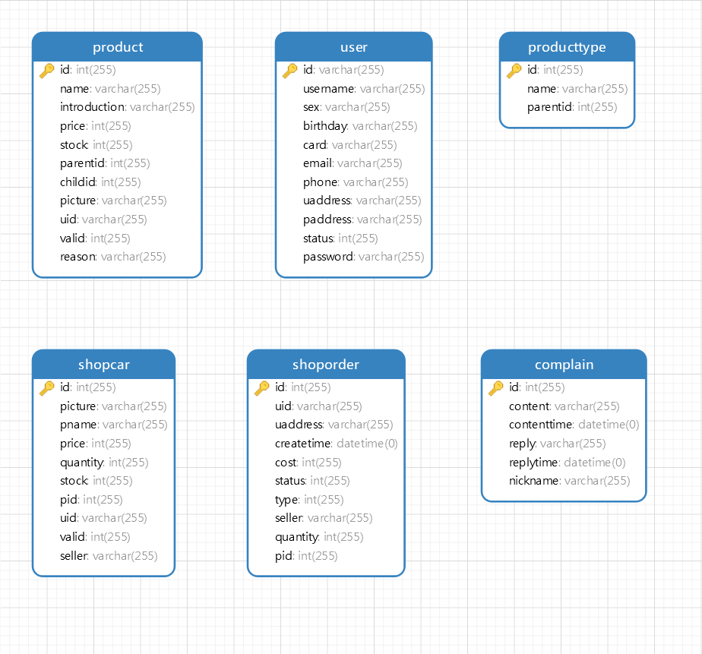
Shop表E-R关系图
(字符编集utf-8)
表名字 | 功能说明
user | 用户表
producttype | 商品分类表
product | 商品表
shopcar | 购物车表
shoporder | 订单表
complain | 投诉信息表

3.3.3.1表user
表名字 | user
列名 | 描述 | 数据类型（精度范围） | 空/非空 | 约束条件
id | 账号 | Varchar(255) | 非空 | Primary key
username | 用户名字 | Varchar(255) | 非空
sex | 用户性别 | Varchar(255) | 非空
birthday | 用户生日 | Varchar(255) | 空
card | 用户身份证号码 | Varchar(255) | 非空
email | 用户邮箱 | Varchar(255) | 空
phone | 用户电话号码 | Varchar(255) | 空
uaddress | 用户住址 | Varchar(255) | 非空
paddress | 用户的送货地址 | Varchar(255) | 非空
status | 用户身份 | Int(255) | 非空
password | 用户登录密码 | Varchar(255) | 空

3.3.3.2表product
表名字 | product
列名 | 描述 | 数据类型（精度范围） | 空/非空 | 约束条件
id | 商品号 | Int(255) | 非空 | Primary key
name | 商品名字 | Varchar(255) | 非空
introduction | 商品介绍 | Varchar(255) | 空
price | 商品单价 | Int(255) | 非空
stock | 商品库存 | Int(255) | 非空
parentid | 商品父分类 | Int(255) | 空
childid | 商品子分类 | Int(255) | 空
picture | 商品照片 | Varchar(255) | 空
uid | 商品上传者 | Varchar(255) | 非空
valid | 商品是否能上架 | Int(255) | 非空
reason | 商品被撤回的理由 | Varchar(255) | 空

3.3.3.3表producttype
表名字 | producttype
列名 | 描述 | 数据类型（精度范围） | 空/非空 | 约束条件
id | 父分类 | Int(255) | 非空 | Primary key
Name | 分类名称 | Varchar(255) | 非空
parented | 子分类 | Int(255) | 非空

3.3.3.4表shopcar
表名字 | shopcar
列名 | 描述 | 数据类型（精度范围） | 空/非空 | 约束条件
id | 购物车号 | Int(255) | 非空 | Primary key
picture | 商品图片 | Varchar(255) | 空
pname | 商品名字 | Varchar(255) | 空
price | 商品单价 | Int(255) | 空
quantity | 购买件数 | Int(255) | 空
stock | 商品库存 | Int(255) | 空
pid | 商品号 | Int(255) | 空
uid | 买家 | Varchar(255) | 空
valid | 是否结算成功 | Int(255) | 非空
seller | 卖家 | Varchar(255) | 非空

3.3.3.4表shoporder
表名字 | shoporder
列名 | 描述 | 数据类型（精度范围） | 空/非空 | 约束条件
id | 订单号 | Int(255) | 非空 | Primary key
uid | 买家 | Varchar(255) | 非空
uaddress | 送货地址 | Varchar(255) | 非空
createtime | 创建时间 | Datetime(0) | 非空
cost | 总花费 | Int(255) | 非空
status | 是否经过卖家同意 | Int(255) | 非空
type | 是否收到货 | Int(255) | 非空
seller | 卖家 | Varchar(255) | 非空
quantity | 购买件数 | Int(255) | 非空
pid | 商品号 | Int(255) | 非空

3.3.3.6表complain
表名字 | complain
列名 | 描述 | 数据类型（精度范围） | 空/非空 | 约束条件
id | 投诉号 | Int(255) | 非空 | Primary key
content | 投诉内容 | Varchar(255) | 非空
contenttime | 投诉时间 | datetime(0) | 非空
reply | 回复内容 | Varchar(255) | 空
replytime | 回复时间 | datetime(0) | 空
nickname | 投诉人 | Varchar(255) | 非空

3.3.4各表之间的联系

3.3.4.1表User与表Product
表User中的Id字段与表Product中的Uid对应，意思是该商品有一个上传者，这个商品就是该用户上传的一个商品，后期可用于查找用户管理的商品，并通过Dao层增删改查的方法，可以赋予用户对该商品进行一些管理操作

3.3.4.2表User与表ShopCar
表User中的Id字段与表ShopCar中的Uid对应，意思是每个用户都有属于自己的购物车。通过这个限制，当用户点击自己的购物车时，可以根据用户的id查找到属于这个用户的购物车，然后对购物车进行一些管理操作。并且，只要用户不删除购物车的商品，购物车里的商品会一直存在。通过这个操作，就可以实现记住上一次购物车的商品信息。

3.3.4.3表User与表ShopOrder
表User中的id、paddress分别与表ShopOrder中的（uid、seller）、uaddress对应。意思是一个订单信息对应这一个卖家和一个买家，并且包含有买家的送货地址。同时兼有这两个字段，以后卖家和买家对自己卖出或者买到的商品的订单信息管理会更加方便。

3.3.4.4表Product与表ProductType
表Product中的parentid、childid分别与表ProductType中的id、parentid对应，意思是商品的大分类对应着商品分类中的大分类,（生活用品、学习用品、电子产品），商品的小分类对应着商品分类中的小分类（电脑、手机、洗发水、沐浴露、书、试卷等等）。在表ProductType中，id是parentid的父类，即大分类里面又细分小分类。例：电子产品里面包括电脑、手机、相机的分类。

3.3.4.6表Product与表ShopCar
表Product中的id、name、picture、uid、stock、price分别与表ShopCar中的pid、picture、uid、stock、price对应，当用户将商品加入购物车时，该商品的一些字段也需要记录下来，这就有了很多关联的字段，同时方便了用户删除或者添加商品进购物车。

3.3.4.7表Product与表ShopOrder
表Product中的id与表ShopOrder中pid字段对应，意思是这个订单所包含的商品信息，可以由pid字段查出该商品的所有信息

3.4 用上的技术

3.4.1前端部分
html、css、js、jstl语句

3.4.2后台部分
Jsp、servlet、java、Tomcat、mysql

3.4.3用上的jar包
JavaMD5.jar、jstl-1.2.jar、mysql-connector-java-5.1.47-bin.jar、smartupload.jar、standard-1.1.2.jar

3.4.4项目开发环境
使用eclipse Oxygen.3a Release (4.7.3a)开发，项目部署在Tomcat8.5.4服务器上

第四章 详细设计

4.1 用户模块设计

模块名称 | 登陆模块
功能描述 | 用户的登陆
接口与属性 | public void login(User user,String veryCode,String Code,HttpServletRequest request, HttpServletResponse response) throws IOException;
处理流程 | 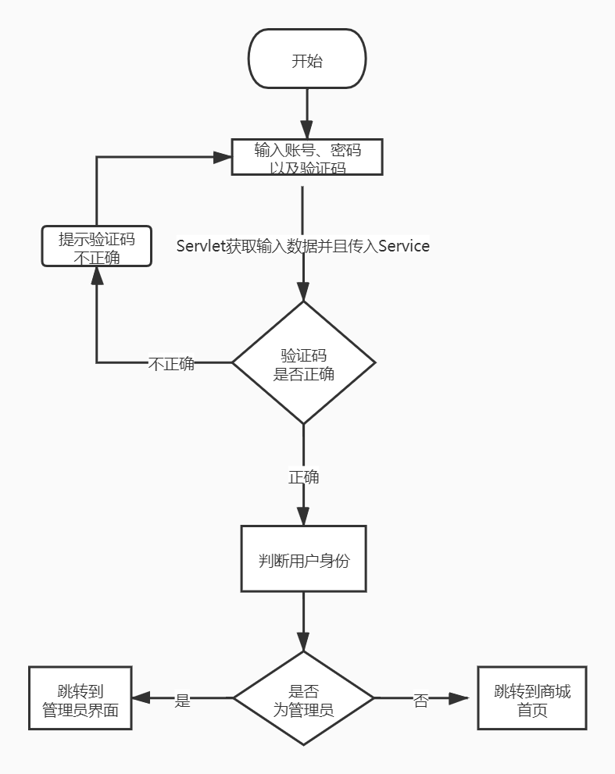  用户输入登陆的账号密码，进入到service判断，如果数据库中存有与输入的账号密码都匹配的字段，则需要做进一步判断用户是管理员还是普通用户；若是管理员，则跳转到管理员对应的页面，若是普通用户，则跳转到普通用户所在的页面

模块名称 | 注册模块
功能描述 | 用户的注册
接口与属性 | public void add(User user,String veryCode,String Code,HttpServletRequest request, HttpServletResponse response) throws IOException;
处理流程 | 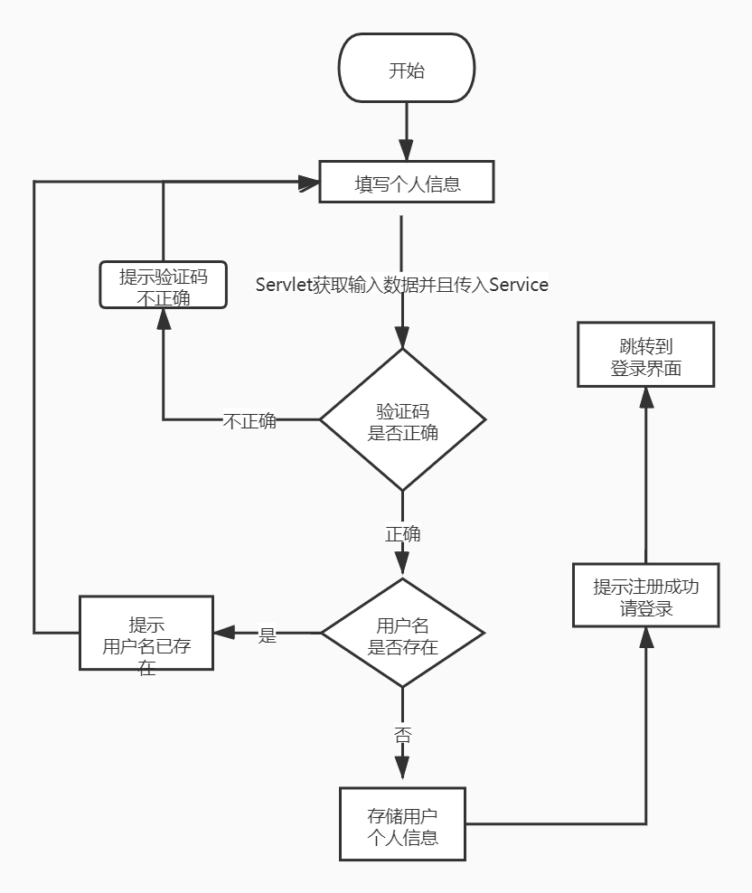  用户在注册页面输入自己的个人信息，这些信息由servlet获取并且传给service层，如果数据库中存有与输入的账号匹配的字段，则返回给前端提示”该用户名已存在”，若没有匹配的字段则将该用户的信息都存入到数据库中，并且返回给前端提示“注册成功”

模块名称 | 修改模块
功能描述 | 用户的修改
接口与属性 | public void update(User user,HttpServletRequest request, HttpServletResponse response) throws IOException；
处理流程 | 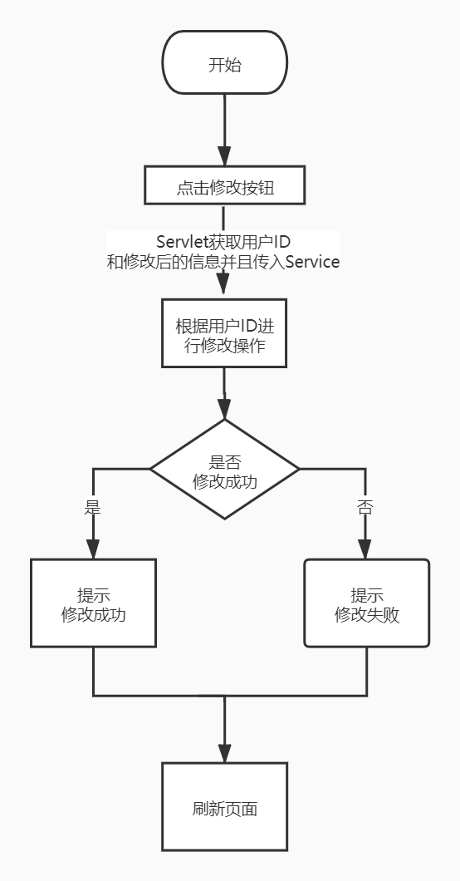  Servlet层获取前端传来的id字段和修改后的用户信息，传入service层，service调用dao层修改的方法，根据id字段将修改后的信息覆盖到原来用户的信息中

模块名称 | 退出登录模块
功能描述 | 用户退出登录
接口与属性 | public void exit(HttpServletRequest request, HttpServletResponse response) throws IOException；
处理流程 | 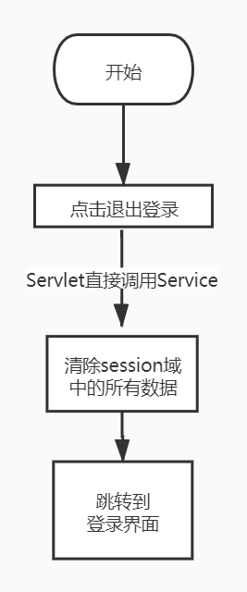  Servlet层直接调用service层退出登录的方法，将session域里边的所有数据都清除

模块名称 | 密码找回模块
功能描述 | 用户忘记了密码，找回密码
接口与属性 | public void check(String id,String password,String card,String email,String code,HttpServletRequest request, HttpServletResponse response) throws IOException
处理流程 | 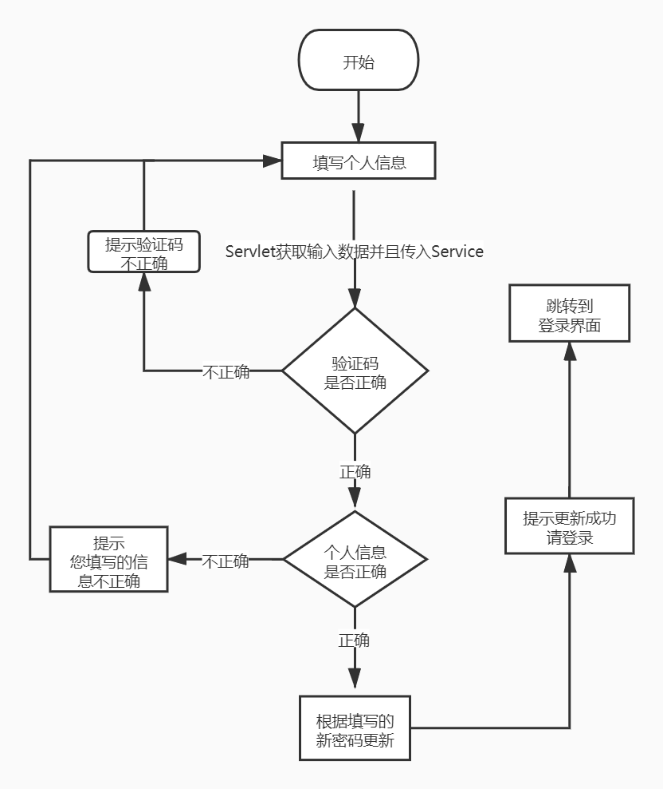  Servlet层获得用户输入的各种字段，传入到service层，service层调用dao层对传进来的数据进行判断是否跟用户的一些特定字段匹配，若不匹配，则返回给前端提”您输入的信息不正确”,若匹配，则调用dao层根据相应的id修改用户填入的新密码。

模块名称 | 管理员的管理信息模块
功能描述 | 查出管理员管理的各种信息
接口与属性 | public void admin(HttpServletRequest request, HttpServletResponse response) throws ServletException, IOException
处理流程 | 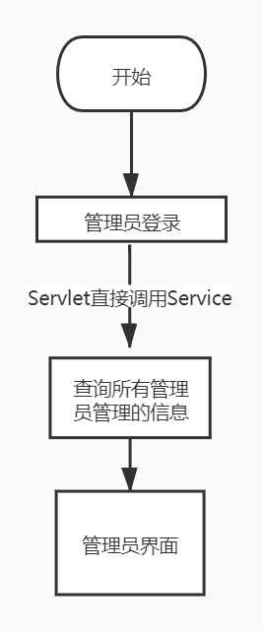  Service层直接调用dao层的查找方法，将不同类型的商品根据不同条件查找出来，存放进session域中，跳转到前端页面由前端调用这些信息

模块名称 | 管理员删除用户模块
功能描述 | 管理员注销用户账号
接口与属性 | public void deleteById(String uid,HttpServletRequest request, HttpServletResponse response) throws ServletException, IOException
处理流程 | 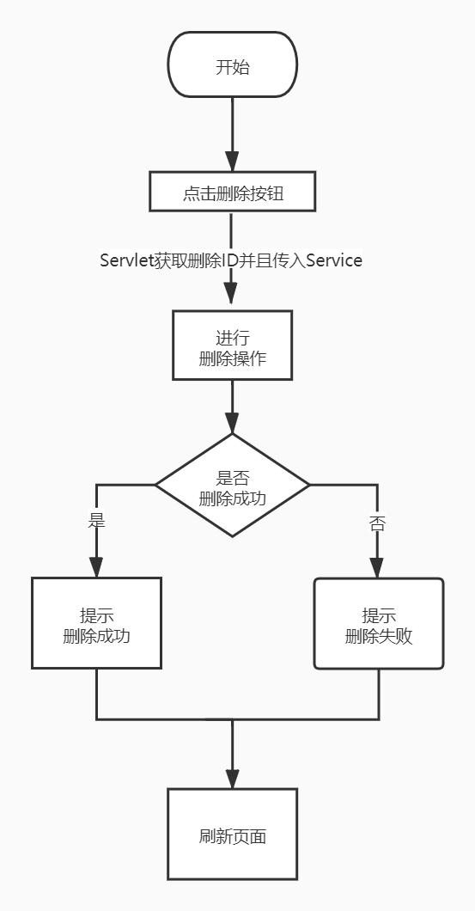  Service接受由servlet层传入的id，直接调用dao层的删除方法，根据id字段删除一个用户

4.2商品模块设计
模块名称 | 首页商品模块
功能描述 | 首页展示的各种商品
接口与属性 | public void selectAll(HttpServletRequest request, HttpServletResponse response) throws ServletException, IOException
处理流程 | 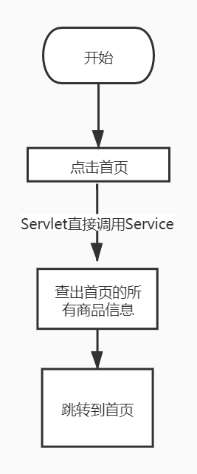  Service层直接调用dao层的查找方法，将不同类型的商品根据不同条件查找出来，存放进session域中，跳转到前端页面由前端调用这些信息

模块名称 | 新增商品模块
功能描述 | 增加用户上传的商品
接口与属性 | public void add(Product product,HttpServletRequest request, HttpServletResponse response) throws IOException
处理流程 | 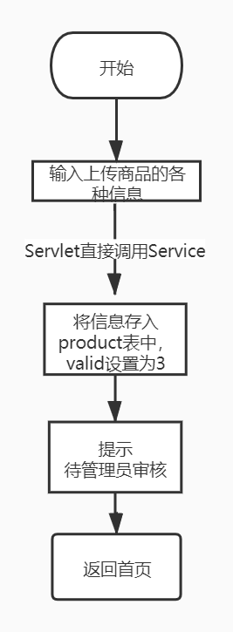  用户输入上传商品的各种信息，提交后由servlet层获取到并传入到service层中。Service层接着调用dao层方法，将商品加入到商品表中，并且设置valid字段为3，然后交给管理员审核该商品是否达到上传的标准。

模块名称 | 商品查询分页模块
功能描述 | 将查出来的商品做分页显示处理
接口与属性 | public void selectBypage(String id,String name,String cp,HttpServletRequest request, HttpServletResponse response) throws ServletException, IOException
处理流程 | 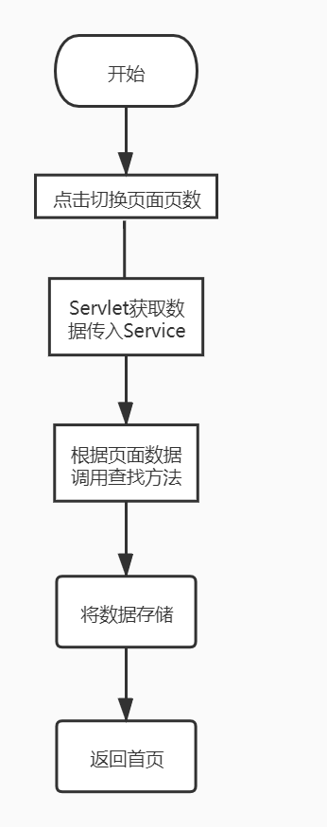  Servlet接受分页的数据，传入service层，service层调用dao层分页查询的方法，获得分页的数据，并且存到session域中，由前端获取调用

模块名称 | 商品浏览记录模块
功能描述 | 获取到用户的浏览记录
接口与属性 | public void productdetail(String id,List<Integer> ids,HttpServletRequest request, HttpServletResponse response) throws ServletException, IOException
处理流程 | 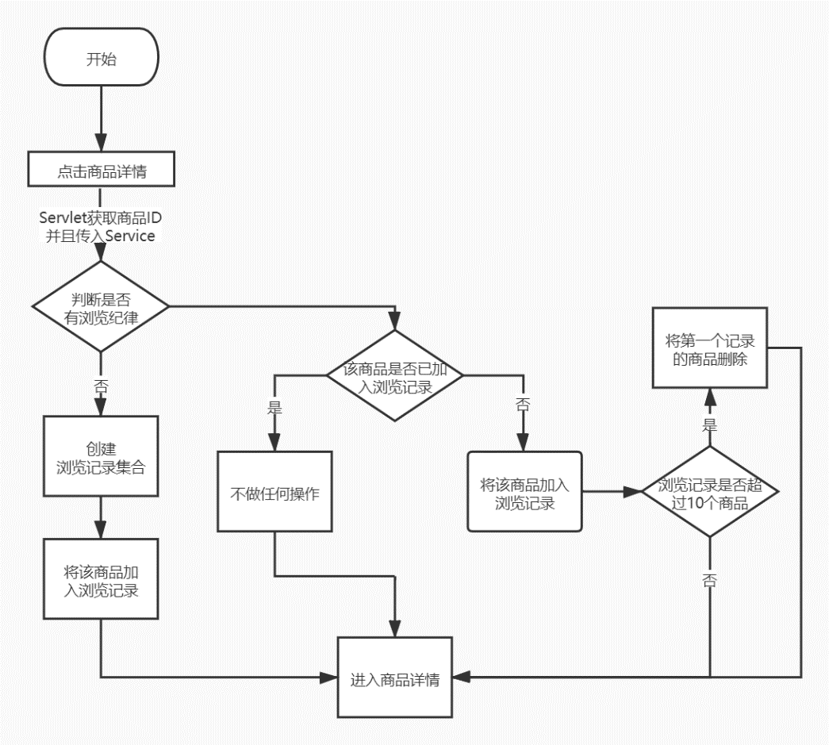  用户访问一个新的商品(之前未访问过)，则将该商品的id传入service层判断该商品是否已经浏览过，若未浏览过，则将该商品列入浏览记录集合，若已经浏览过，不对这个商品id做任何操作，最后跳转页面。

模块名称 | 查看用户商品模块
功能描述 | 查看并且管理用户上传的商品
接口与属性 | public void myProduct(String uid,HttpServletRequest request, HttpServletResponse response) throws ServletException, IOException
处理流程 | 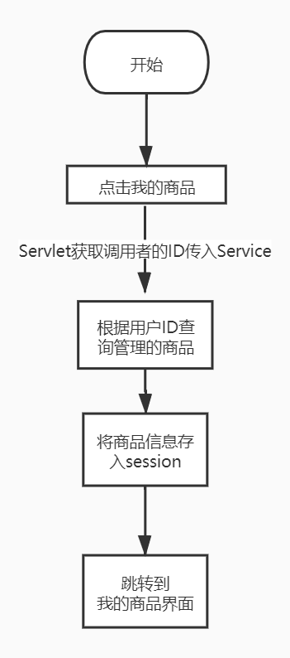  Service直接调用dao层的方法，根据用户id来查找用户上传的商品。然后跳转到个人商品展示界面

模块名称 | 删除商品模块
功能描述 | 用户删除自己管理的商品
接口与属性 | public void delete(String id,String uid,HttpServletRequest request, HttpServletResponse response) throws ServletException, IOException
处理流程 | 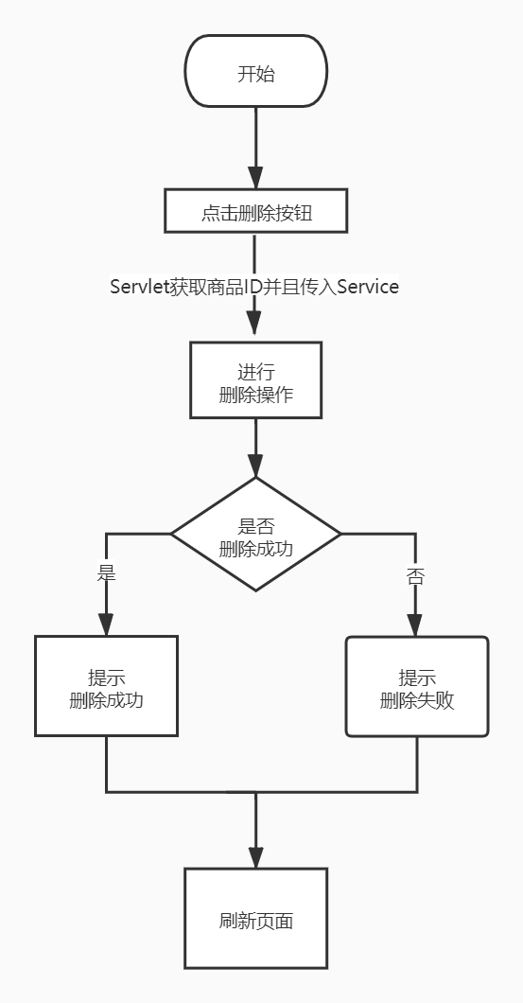  Service直接调用dao层的方法，根据从servlet传来的商品id，删除跟id对应的商品，刷新用户自己管理的商品界面

模块名称 | 查询要更改的商品模块
功能描述 | 用户点击修改商品信息
接口与属性 | public void updateshow(String id,HttpServletRequest request, HttpServletResponse response) throws ServletException, IOException
处理流程 | Service直接调用dao层的方法，根据从servlet传来的商品id，查出跟id对应的商品，页面跳转到更新商品界面

模块名称 | 执行修改商品模块
功能描述 | 修改商品信息
接口与属性 | public void update(Product product,HttpServletRequest request, HttpServletResponse response) throws IOException
处理流程 | 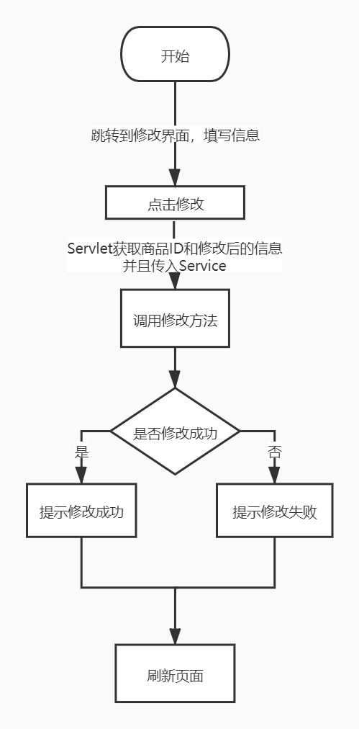  Servlet层获取修改后的商品的各种信息，并且将其传入service层，service层调用dao层修改商品的方法，对商品的信息进行修改；最后返回修改信息给前端：修改成功或者修改失败

模块名称 | 查出商品小分类模块
功能描述 | 查出商品小分类，用于增加商品的小分类
接口与属性 | public void addSmall(HttpServletRequest request, HttpServletResponse response) throws IOException, ServletException
处理流程 | Service直接调用dao层查找商品小分类的方法，并且将数据存放到session域中，跳转页面，并且由前端调用这些信息

模块名称 | 增加商品的小分类模块
功能描述 | 管理员增加商品的小分类
接口与属性 | public void doAddSmall(String parentId,String name,HttpServletRequest request, HttpServletResponse response) throws IOException
处理流程 | 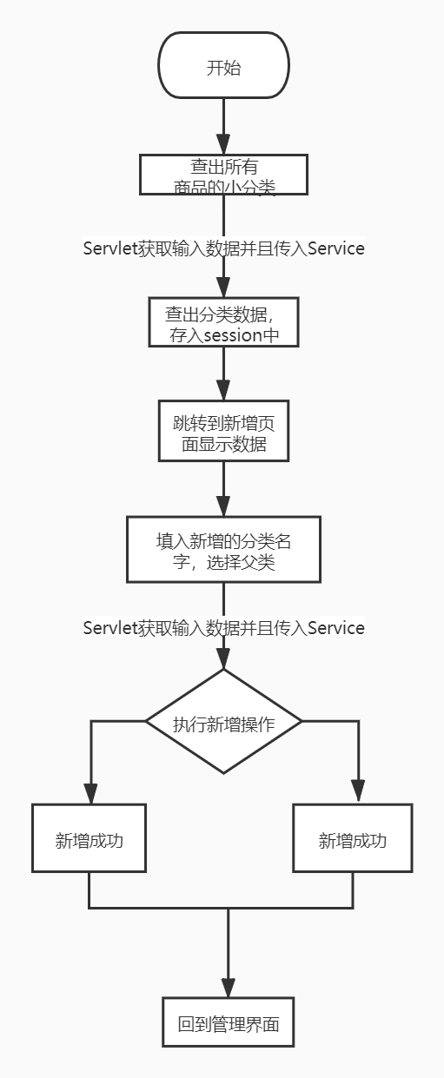  Service层获取由前端传来的增加小分类的各种信息，调用dao层增加分类的方法，最后刷新管理员管理的界面

模块名称 | 查出拒绝的商品模块
功能描述 | 用户查出被管理员拒绝的商品信息
接口与属性 | public void refuse(String id,HttpServletRequest request, HttpServletResponse response) throws IOException, ServletException
处理流程 | Service层直接调用dao层查找被管理员拒绝商品的信息，将这些信息存入到session域中，跳转会前端，最后由前端调用这些信息

模块名称 | 拒绝商品上架模块
功能描述 | 管理员拒绝商品上架
接口与属性 | public void updateValid(String id,String valid,HttpServletRequest request, HttpServletResponse response) throws IOException
处理流程 | 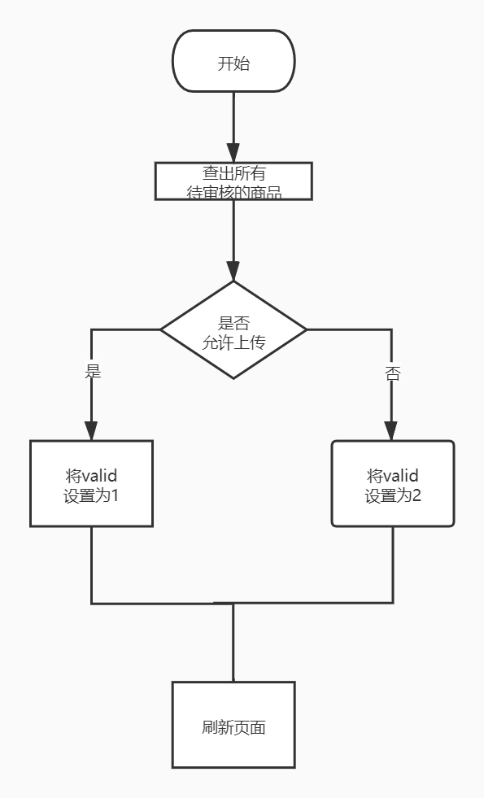  Servlet获取管理员对该商品的审核信息，将参数传入service层，service层将该商品的valid变成2，意思为拒绝该商品上传；最后刷新管理员管理的界面

4.3订单模块设计
模块名称 | 加入购物车模块
功能描述 | 用户将喜欢的商品加入到购物车
接口与属性 | public void addShopCar(String pid,String count,HttpServletRequest request, HttpServletResponse response) throws ServletException, IOException, SQLException
处理流程 | 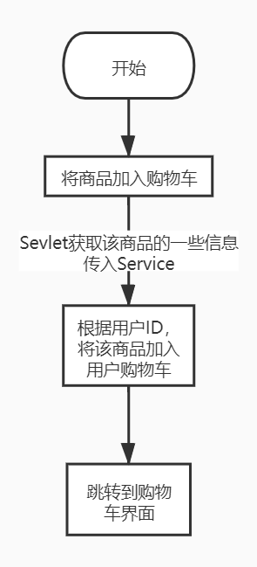  Service获取到由servlet传递过来的参数，查出商品的所有信息，然后调用dao层，将一些与购物车相关的字段传进数据库，并查询出此时购物车里的所有信息，存到session域中，返回给前端，由前端调用

模块名称 | 查看购物车模块
功能描述 | 用户点击查看自己的购物车
接口与属性 | public void shopcarselectAll(User user,HttpServletRequest request, HttpServletResponse response) throws IOException, SQLException, ServletException
处理流程 | 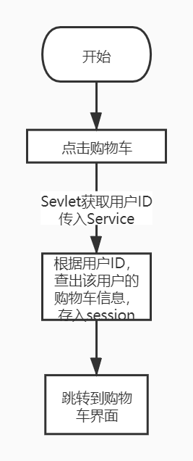  Service获取servlet传进来的用户信息，根据用户的id调用dao层查出该用户的购物车信息，将购物车信息存到session域中，返回给前端，由前端调用

模块名称 | 购物车更新模块
功能描述 | 更新用户的购物车
接口与属性 | public void shopcarUpdate(String pid,String action,String quantity,HttpServletRequest request, HttpServletResponse response) throws ServletException, IOException
处理流程 | 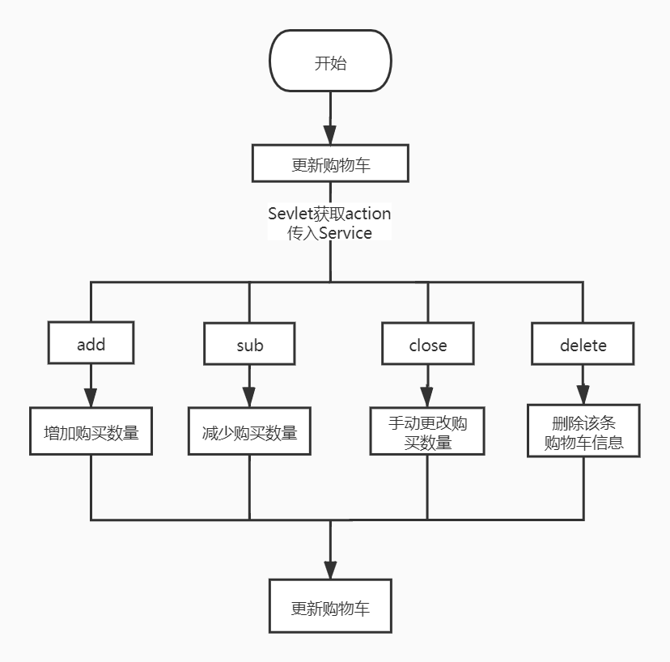  Service获取servlet传进来的action操作，并对action操作进行判断，根据action字段，执行对应的方法，包括增加商品的购买量，减少商品的购买量，手动输入商品的购买量和删除这一条购物车信息 ，最后刷新页面。

模块名称 | 创建订单模块
功能描述 | 购物车结算后，生成一个订单
接口与属性 | public void createOrder(User user,String[] pid,String[] quantity,int[] cost,HttpServletRequest request, HttpServletResponse response) throws ServletException, IOException
处理流程 | 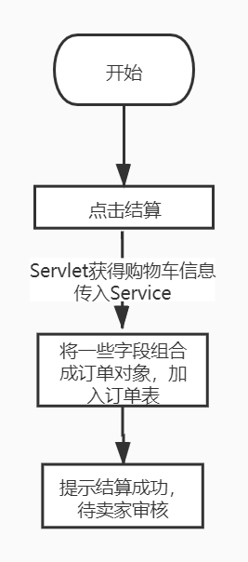  用户结算后，将结算时的各种信息传入servlet，再由servlet传入service进行处理：获取传入来的字段与订单表匹配的字段，封装成一个订单对象，最后调用dao层来增加这一条订单信息。同时，删除购物车的商品信息，刷新购物车页面

模块名称 | 买家身份模块
功能描述 | 用户管理自己买回来的商品
接口与属性 | public void Bought(String uid,HttpServletRequest request, HttpServletResponse response) throws ServletException, IOException
处理流程 | 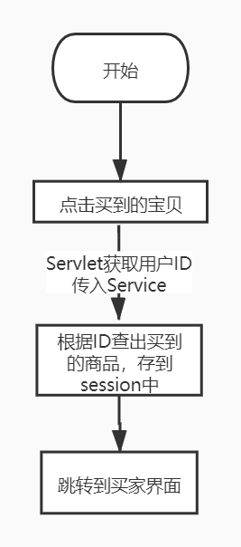  Service根据用户的id，调用dao层的方法，查出与用户购买相关的各种信息，并将这些信息存放在session域中，返回给前端，再由前端调用这些信息。

模块名称 | 确认收货模块
功能描述 | 用户确认收货
接口与属性 | public void confirm(String id,HttpServletRequest request, HttpServletResponse response) throws ServletException, IOException
处理流程 | 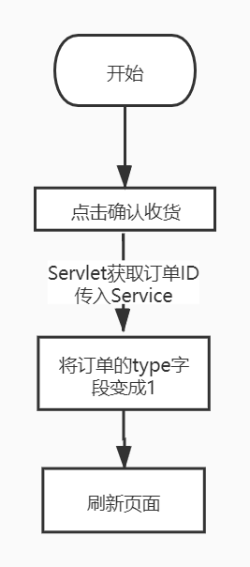  Service层获取由servlet传来的订单id，调用dao层对订单的type属性进行更新，将type设置成1，即为收到货，最后刷新页面。

模块名称 | 取消订单模块
功能描述 | 用户取消订单
接口与属性 | public void cancel(String id,String quantity,String pid,HttpServletRequest request, HttpServletResponse response) throws ServletException, IOException
处理流程 | 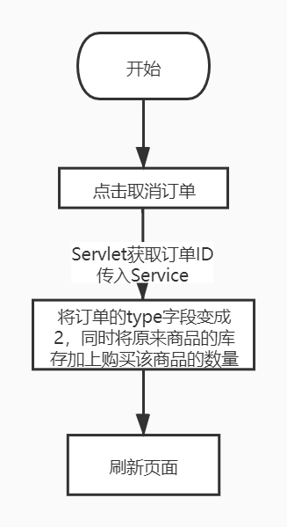  Service层获取由servlet传来的订单id，调用dao层对订单的type属性进行更新，将type设置成2，即为取消购买。然后根据商品id，对商品的库存进行更新，库存+=用户购买的数量，最后刷新页面。

模块名称 | 卖家模块
功能描述 | 用户管理自己卖出去的商品
接口与属性 | public void Sold(String uid,HttpServletRequest request, HttpServletResponse response) throws ServletException, IOException
处理流程 | 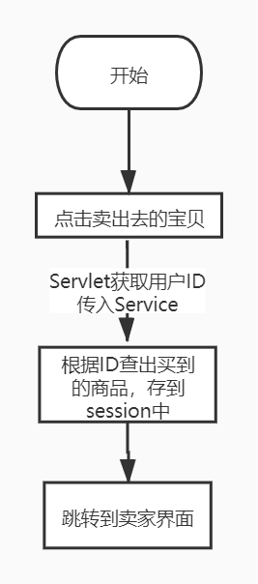  Service根据用户的id，调用dao层的方法，查出与用户售卖相关的各种信息，并将这些信息存放在session域中，返回给前端，再由前端调用这些信息。

模块名称 | 卖家允许买家购买模块
功能描述 | 卖家选择自己想要的买家购买自己的商品
接口与属性 | public void allow(String id,HttpServletRequest request, HttpServletResponse response) throws ServletException, IOException
处理流程 | Service根据订单的id，调用dao层的方法，更新订单有效：将status设置成1，刷新界面

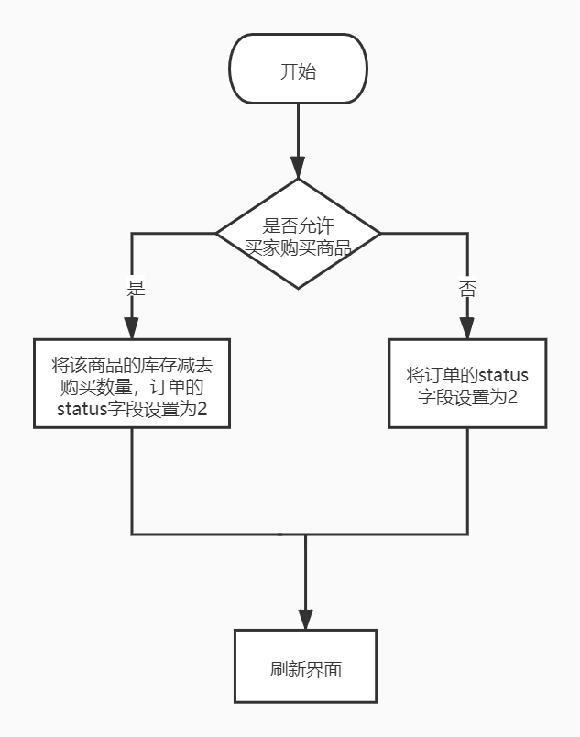

模块名称 | 卖家拒绝买家购买模块
功能描述 | 卖家选择自己想要的买家购买自己的商品
接口与属性 | public void refuse(String id,HttpServletRequest request, HttpServletResponse response) throws ServletException, IOException
处理流程 | Service根据订单的id，调用dao层的方法，更新订单有效：将status设置成2，刷新界面

模块名称 | 查找要修改的订单模块
功能描述 | 用户查找要修改的订单模块
接口与属性 | public void update(String id,HttpServletRequest request, HttpServletResponse response) throws ServletException, IOException
处理流程 | 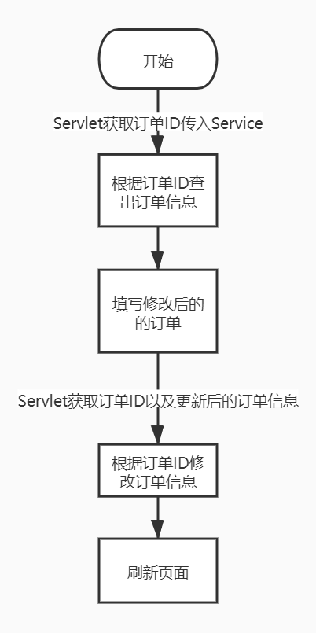  Service根据传入的订单id，调用dao层的方法，更新订单的各种信息，重新查找该订单，并将订单信息存放在session域中，返回给前端，再由前端调用这些信息。

4.4投诉模块设计
模块名称 | 查找投诉信息模块
功能描述 | 管理员查找所有投诉信息
接口与属性 | public void select(HttpServletRequest request, HttpServletResponse response) throws ServletException, IOException
处理流程 | Service直接调用dao层查找所有投诉信息的方法，将结果存进session域中，返回前端，由前端调用显示这些信息。

模块名称 | 添加投诉信息模块
功能描述 | 用户提交投诉信息
接口与属性 | public void insert(String nickname,String content,HttpServletRequest request, HttpServletResponse response) throws ServletException, IOException
处理流程 | 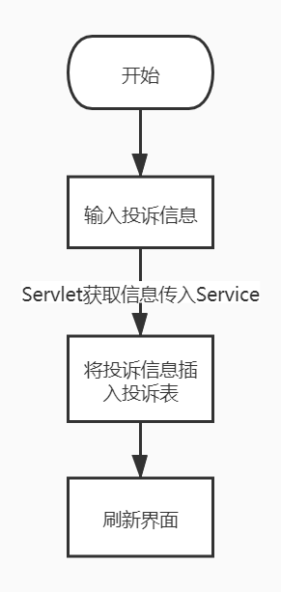  Service获取到servlet传来的投诉信息，然后调用dao层增加投诉信息的方法；最后返回前端提示：增加成功或者失败；

模块名称 | 回复更新模块
功能描述 | 投诉信息回复更新
接口与属性 | public void update(String id,HttpServletRequest request, HttpServletResponse response) throws ServletException, IOException
处理流程 | Service获取到servlet传来的投诉更新信息，然后调用dao层更新投诉信息的方法，将投诉信息更新完毕；最后返回前端提示：处理成功或者失败；

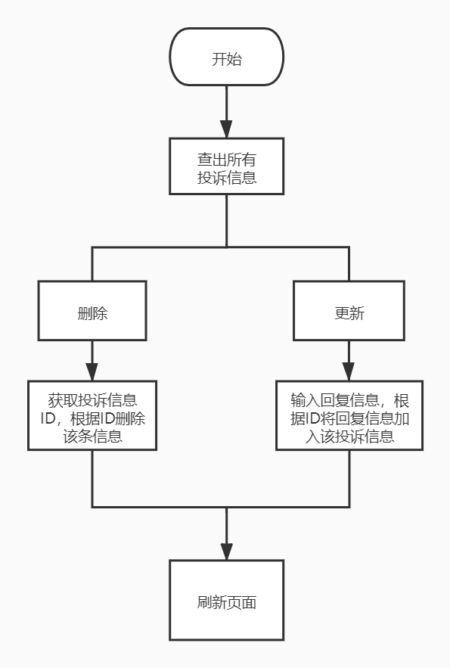

模块名称 | 删除投诉模块
功能描述 | 管理员删除投诉信息
接口与属性 | ublic void delete(String id,HttpServletRequest request, HttpServletResponse response) throws ServletException, IOException
处理流程 | Service获取到servlet传来的投诉信息的id，然后调用dao层删除投诉信息的方法，将投诉信息删除；最后返回前端提示：删除成功或者失败；

第五章 项目亮点

5.1加分项
（1）实现了登陆验证码以及密码加密
实现方法：
创建了一个验证码类CodeServlet来专门生成验证码图片，并且将其存放到session域中，由service来调取使用。密码加密采用了MD5密码加密方式，导入了一个MD5.jar包，在service中生成MD5加密对象，然后将用户输入的密码进行加密处理。
（2）实现了二手商品分类，用户可按类别搜索商品
实现方法：
创建了一个商品类型表来专门记录商品的类别，商品的表也会带有商品类型的字段，两个表相互依赖。当用户搜索商品的时候，在dao层模糊查询商品表的类型即可。
（3）实现了申诉(投诉)系统
实现方法：
创建了一个投诉信息的表来记录用户的投诉信息，而这些信息由管理员处理，管理员可对这些信息进行回复，而且还有相应的投诉时间和回复时间。

5.2其他亮点
（1）手写了一个数据库连接池，创建数据库连接是一个很耗时的操作，也容易对数据库造成安全隐患。所以，在程序初始化的时候，集中创建多个数据库连接，并把他们集中管理，供程序使用，可以保证较快的数据库读写速度，还更加安全可靠。

（2）抽取出servlet共有的一部分，组成了一个BaseServlet，在一定程度上体现了“高内聚，低耦合”的思想。

第六章 测试用例

6.1用户模块

第七章 总结

历时三个月，QG的工作室之旅准备告一段落了，这个过程中，自己确实收获到不少东西。依稀记得，刚刚加入QG学习交流群的时候，我还是个很多东西都不懂的小白，看着群里的师兄师姐讨论的东西，不禁升起一股羡慕。在那时我就暗暗下定决心，也想变得跟师兄师姐一样，能与小伙伴讨论深一点的知识。在这个过程中，我学会了数据结构，还通过做这个项目，学习到了许多以前没接触过，甚至没听过的东西。除了知识上的收益，还提高了自己动手做项目的能力。这次QG之旅，即是一个机遇，也是一个考验。
在不断的学习编程的过程中，我体会到编程是一件累活，但它也是十分快乐的。在这一段时间里，我的日常生活基本是在不断的调试程序和修改代码中度过。有时，这种生活令人感到乏味和疲倦，但是在这种近似枯燥的生活中，我的代码水平、处理业务能力有了有很大的提高，这是我最大的收获。虽然生活很简单，有时候又有点乏味，但我发现我已经喜欢上了这种感觉，这是充实的感觉。我很庆幸，自己在大一时能有这种机会，与众多小伙伴一起，为了自己的目标奋斗，还与师兄结下了深厚的友谊。
此外，这个过程还提高了我的综合素质。它锻炼了我独立思考，独立动手能力。通过项目的实战，我还发现了自身的很多不足。我明白我的缺陷还有很多，今后，我会认真对待每一天，努力学习更多知识，逐步提高自己的动手能力。相信我会变得更好。

